项目名称 | 肇源通威100MW渔光一体光伏发电项目
业主单位 | 通威新能源科技有限公司 | 天气/最低温度-最高温度（℃） |  |  |  |  |  |  |  |  | 日 期
业主单位 | 通威新能源科技有限公司 | 10.2 | 10.3 | 10.4 | 10.5 |  | 10.6 |  | 10.7 | 10.8 | 日 期
监理单位 | 常州正衡电力工程监理有限公司 | 晴  10-16 | 晴 4-18 | 晴  6-14 | 晴  6-17 |  | 晴  5-15 |  | 晴6-15 | 晴8-18 | 20211002  -20211008
施工单位 | 四川省送变电建设有限责任公司 | 管理人员 |  | 8 |  | 施工人员 |  | 升压站：52
一、本周主要工作汇报：
1、到货情况：（升压站）
2021.10.2——商混C30P6F200。
2021.10.3——商混C30P6F200、二次设备与屏柜（甲供）。
2021.10.4——碎石、商混C30P6F200、商混C15F200。
2021.10.5——商混C15、商混C30P6F200。
2021.10.6——商混C30P6F200。
2021.10.7——商混C30P6F200。
2021.10.8——商混C30P6F200。

2、升压站现场施工：
2.1 综合楼主体结构封顶。

2.2东侧-北侧围墙基础承台浇筑100%；剪力墙钢筋绑扎完成100%；模板安装正在施工，目前完成70%。

2.3 配电楼西侧二次室部分电缆沟钢筋模板安装已完成100%；内圈梁钢筋绑扎、模板安装、预埋管道已完成100%。
配电楼东侧部分屋面梁与斜屋面板模板安装完成100%；屋面梁板钢筋绑扎正在施工，目前完成40%；储物间部分加气砖砌筑40%。

2.4 消防水池挡水墙与盖板混凝土浇筑已完成100%；
消防水池消防设备基础钢筋、模板、预埋件安装已完成100%。

2.5 GIS设备接地体安装焊接、设备抽真空、六氟化硫注气已完成80%。
2.6 主变器设备接地体焊接安装已完成100%，主变设备滤油已完成。
2.7 #2避雷针基础钢筋模板安装正在施工，已完成80%。
2.8 SVG-35kV预制舱段电缆沟外土方回填已完成100%；
35kV预制舱靠道路侧电缆沟模板安装、混凝土浇筑已完成100%；
35kV预制舱-备用电源段电缆沟钢筋模板安装、预埋管道安装、混凝土浇筑完成100%。

2.9事故油池垫层浇筑完成100%、钢筋绑扎70%、目前底板模板安装已完成。

3、手续办理情况
- 和大庆供电公司提供的信通施工单位沟通通信手续以及合作方向；
- 和普华合作关系已建立（升压站、线路本体初设文件均已完成）；
- 初设图纸审查已通过；
- 间隔扩建施工合同已签订；
- 调度命名申请已完成；
- 正在开展的工作:
- 线路本体项目核准；
- 线路本体的环水保等专项报告（资料在编制中，缺少线路本体的立项文件无法批复）；
4、安全检查
4.1现场基坑边坡稳定性。
4.2施工现场用电设备使用安全检查.
4.3现场施工机械安全装置检查。
4.4生活区域酒精消毒.
4.5进场道路通畅.
4.6现场施工作业安全检查.
- 质量、安全方面管控：
安全管控及整改措施：
10月6日：
1.配电楼东侧部分屋面施工脚手架搭设无专用钢爬梯、外立架，存在安全隐患。（问题发现后已立即安排现场施工人员，增设专用爬梯与外立架）

2.综合楼顶层钢筋安装施工时个别施工人员未穿戴安全带等防护用具。（立即通知其退出施工现场，并进行安全交底，穿戴好安全防护用用具，进入施工现场）

质量管控及整改措施：
1.消防水池浇筑前钢筋模板安装质量验收。
2.综合楼主体结构屋面梁板柱浇筑前钢筋模板安装质量验收。
3.35kV预制舱-备用电源段电缆沟浇筑前钢筋模板安装质量验收。
4.二次室圈梁浇筑前钢筋模板预埋件安装质量验收。
- 下周主要工作安排：
施工内容：
- 完成二次配电楼西侧部分主体结构钢筋、模板安装。
- 完成二次配电楼东侧部分主体结构混不凝土浇筑、封顶。
- 完成事故油池混凝土浇筑。
4、完成围墙已施工部分砌体砌筑。
1\临1、
四、整体进度情况
分项工程 | 单位 | 总工程量 | 本周完成量 | 累计完成量 | 累计完成比例 | 备注
综合楼基础 |  |  |  |  | 100%
综合楼地圈梁 |  |  |  |  | 100%
综合楼基础土方回填 |  |  |  |  | 70%
综合楼主体结构二层梁板柱浇筑 |  |  |  |  | 100%
综合楼主体结构屋面模板 |  |  | 70% |  | 100%
综合楼主体结构屋面钢筋 |  |  | 100% |  | 100%
综合楼主体结构屋面混凝土浇筑 |  |  | 100% |  | 100%
SVG设备基础 |  |  |  |  | 100%
35kV预制舱 |  |  |  |  | 100%
主变基础承台 |  |  |  |  | 100%
主变基础浇筑 |  |  |  |  | 100%
主变安装 |  |  | 50% |  | 100%
主变油盆 |  |  |  |  | 100%
主变基础土方回填 |  |  |  |  | 100%
主变构架基础 |  |  |  |  | 100%
主变构架基础土方回填 |  |  |  |  | 100%
GIS设备及构架基础 |  |  |  |  | 100%
GIS设备及构架安装
围墙（南侧-西侧）基础 |  |  |  |  | 100%
围墙（南侧-西侧）基础土方回填 |  |  |  |  | 100%
围墙（南侧-西侧）砌筑 |  |  |  |  | 100%
围墙（南侧-西侧）墙体抹灰 |  |  |  |  | 100%
围墙（南侧-东侧）墙体抹灰 |  |  |  |  | 100%
南侧围墙体砌筑 |  |  |  |  | 100%
东侧围墙基础浇筑部分回填 |  |  |  |  | 100%
东侧围墙墙体砌筑 |  |  |  |  | 50%
东-北侧围墙基础承台浇筑 |  |  | 100% |  | 100%
东-北侧围墙基础剪力墙钢筋 |  |  | 100% |  | 100%
站用变土基础 |  |  |  |  | 100%
站用变土基础土方回填 |  |  |  |  | 100%
#1 / #2避雷针基础开挖完成 |  |  |  |  | 100%
#1 避雷针基础浇筑 |  |  |  |  | 100%
#1 避雷针基础接地网焊接 |  |  |  |  | 100%
#1 避雷针吊装 |  |  |  |  | 100%
配电楼基础土石方开挖 |  |  |  |  | 100%
配电楼基础钢筋绑扎模板 |  |  |  |  | 100%
配电楼圈梁（开挖60%）浇筑 |  |  |  |  | 60%
配电楼基础浇筑 |  |  |  |  | 100%
配电楼西侧基础砖砌体砌筑 |  |  |  |  | 100%
配电楼西侧电缆沟钢筋模板 |  |  | 100% |  | 100%
配电楼西侧内圈梁钢筋模板 |  |  | 100% |  | 100%
配电楼东侧屋面梁模板安装 |  |  | 80% |  | 100%
配电楼东侧屋面梁钢筋 |  |  | 40% |  | 40%
消防水池浇筑 |  |  | 100% |  | 100%
全站接地网焊接 |  |  |  |  | 15%
SVG-35kV预制舱电缆沟浇筑 |  |  |  |  | 100%
35kV预制舱道路侧电缆沟垫层 |  |  |  |  | 100%
35kV预制舱道路侧电缆沟钢筋 |  |  |  |  | 100%
35kV预制舱-=备用电源电缆沟垫层 |  |  |  |  | 100%
35kV预制舱-=备用电源电缆钢筋模板 |  |  | 50% |  | 100%
35kV预制舱-=备用电源电缆浇筑 |  |  | 100% |  | 100%

五、现场施工设备、人员统计
管理人员8人
施工人员共计；升压站52人
225挖机一台，50挖车一台。铲车一辆。
六、现场需要协调事宜
1）协调大庆供电公司政企中心.
2）协调大庆供电局出具土地性质说明文件；

现场影像资料
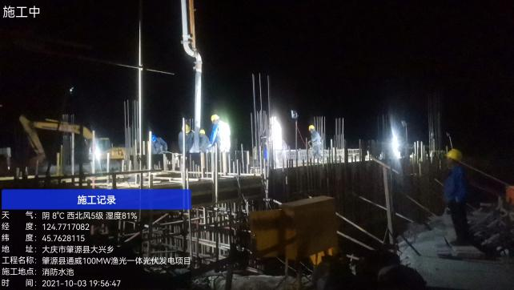 | 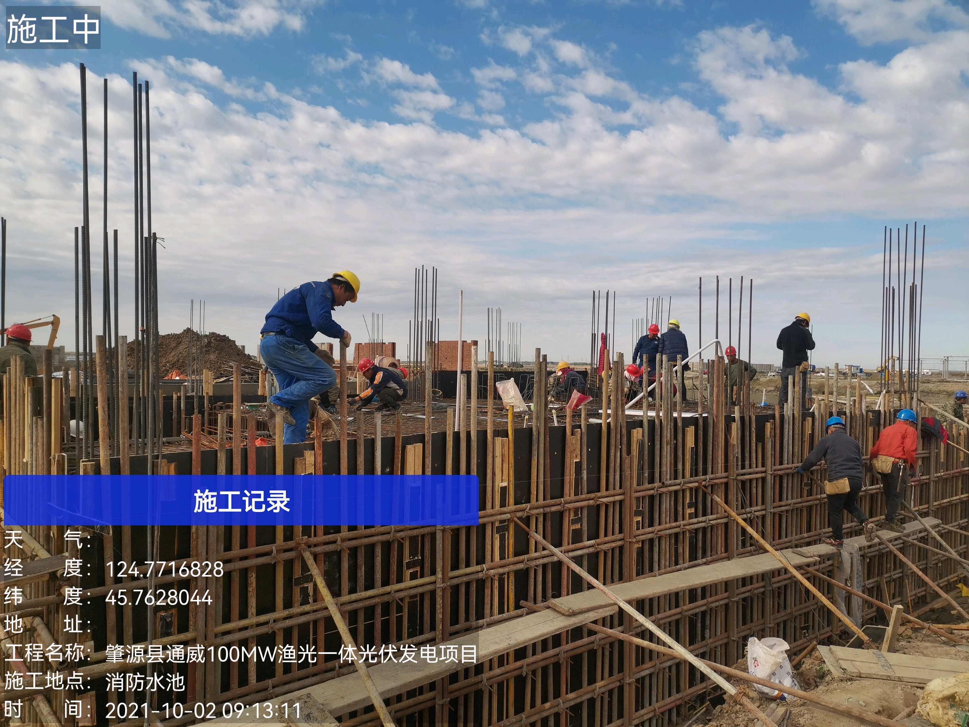
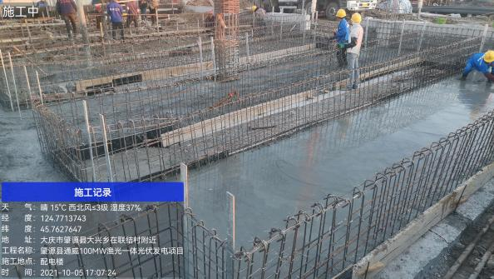 | 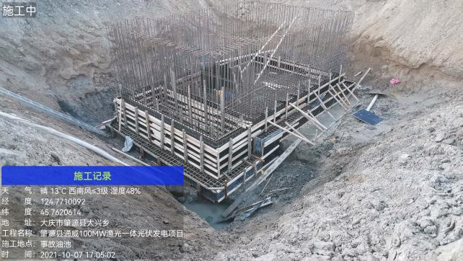
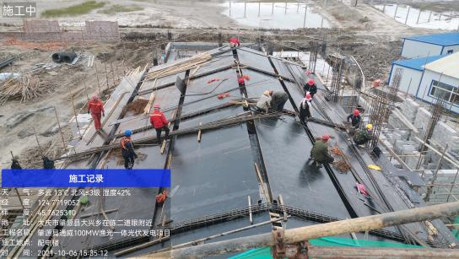 | 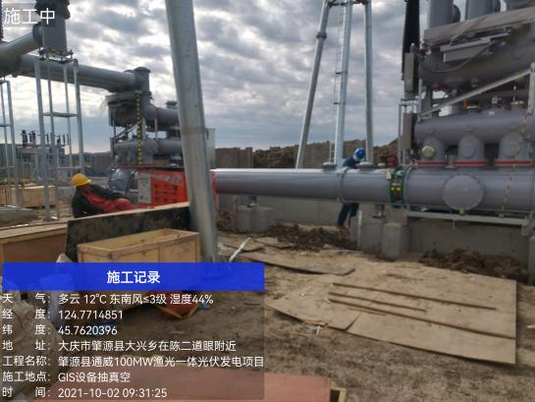
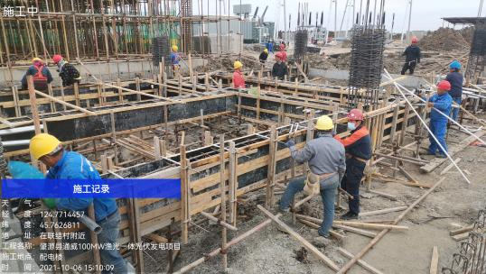 | 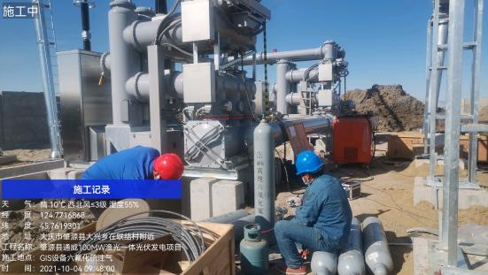

下周施工计划安排（10.9-10.15）
序号 | 工程项目 | 10.9 | 10.10 | 10.11 | 10.12 | 10.13 | 10.14 | 10.15 | 本周工程总量 | 本周工程总量占比 | 累计工程量 | 累计占比 | 总工程量 | 备注
1 | 二次配电楼东侧部分屋面钢筋绑扎 | 60% | 80% | 100%
2 | 二次配电楼东侧部分屋面浇筑 |  |  |  | 100%
3 | 二次配电楼西侧部分一层脚手架搭设 |  | 100%
4 | 二次配电楼西侧部分一层钢筋模板 |  |  | 20% | 40% | 60% | 80% | 100%
5 | 东-北侧围墙剪力墙浇筑 | 100%
6 | 东-北侧围墙土方回填 |  | 100%
7 | 东-北侧围墙砌体砌筑 |  |  | 40% | 80% | 100%

